高三地理 热点与拓展：植被演替
植被演替即植物群落的演替，通常被定义为“植物群落在干扰后的恢复过程或在裸地上植物群落的形成和发展过程”。即随着时间的推移，一个植物群落被另一个植物群落代替的过程。演替现象贯穿植被发展的始终，表现为植被由低级到高级、由简单到复杂的发展过程。
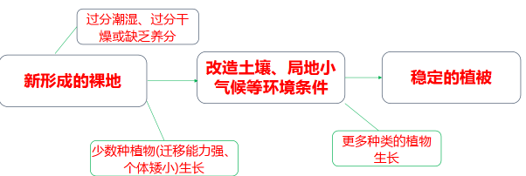
植被演替的影响因素
①气候变化：气候变化包括气温和降水的变化，这两者的变化是植被演替的主要动力。
②土壤：由于土壤条件如土壤含水量、土壤质地向一定方向改变而引起的群落演替。
③动物：由于动物的作用而引起的群落演。例如，原来以禾本科植物为优势的草原，
植株较高种类较多，在经常放牧或过渡放牧之后，即变成以细叶莎草为优势成分的
低矮草原。
④灾害：如火灾的发生引起的群落演替。
⑤人为因素：指在人为因素干扰之下，引起的群落演替。如顺向演替中的植树造林，
退耕还林还草，逆向演替中的砍伐森林，过度放牧。
⑥内因动态演替：是指群落内部的植物体改变了生态环境而引起的演替。
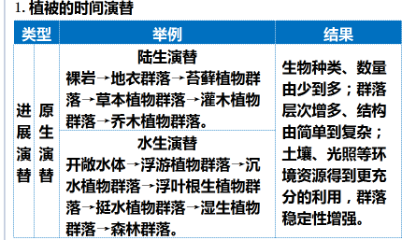
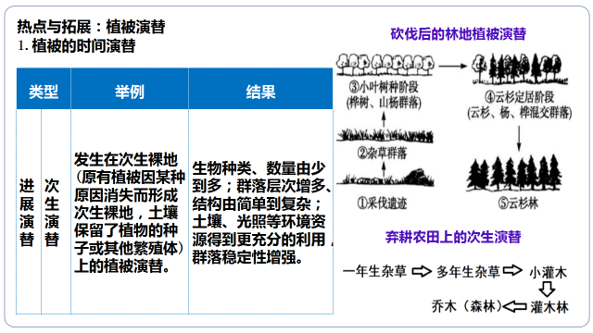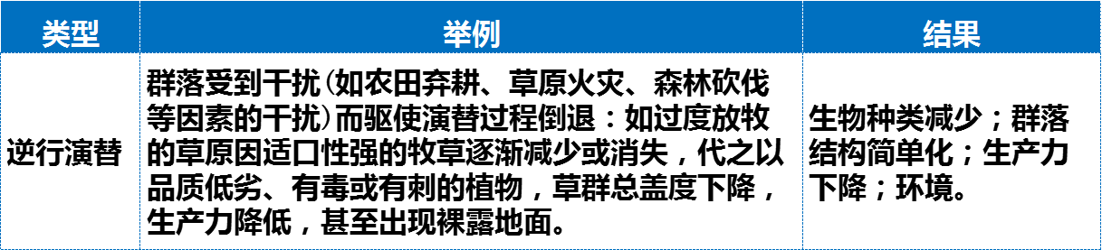
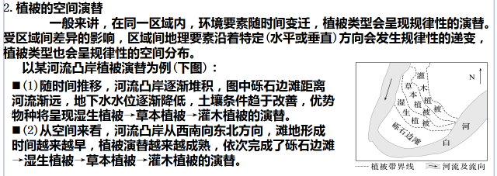
物种灭绝的原因
自然原因——物种灭绝是一个自然过程
①火山喷发、陨石撞击地球、地壳运动、气候变化等多种自然事件。
②自然条件的变化，野生生物无法适应环境。
③生物之间竞争激烈，影响某些物种的繁衍和生存。
④近亲繁殖，使物种退化。
人为原因——人类活动加速了物种灭绝
①乱砍滥伐，破坏生态系统，动物失去栖息地和食物来源，种类减少乃至濒临灭绝。
②人类对植物的过度采伐或对动物的过度捕杀。
③环境污染加剧，生物的生存条件遭到破坏。
④外来物种入侵。
土壤淋溶作用
(1)淋溶作用：指土壤物质中可溶性物质(矿物质、黏粒等)被水溶解，发生侧向迁移或由土壤上部往下部迁移的过程。
(2)淋溶作用的影响因素
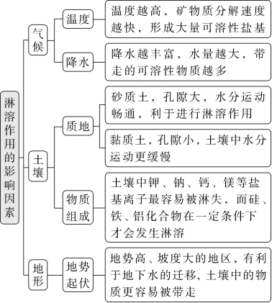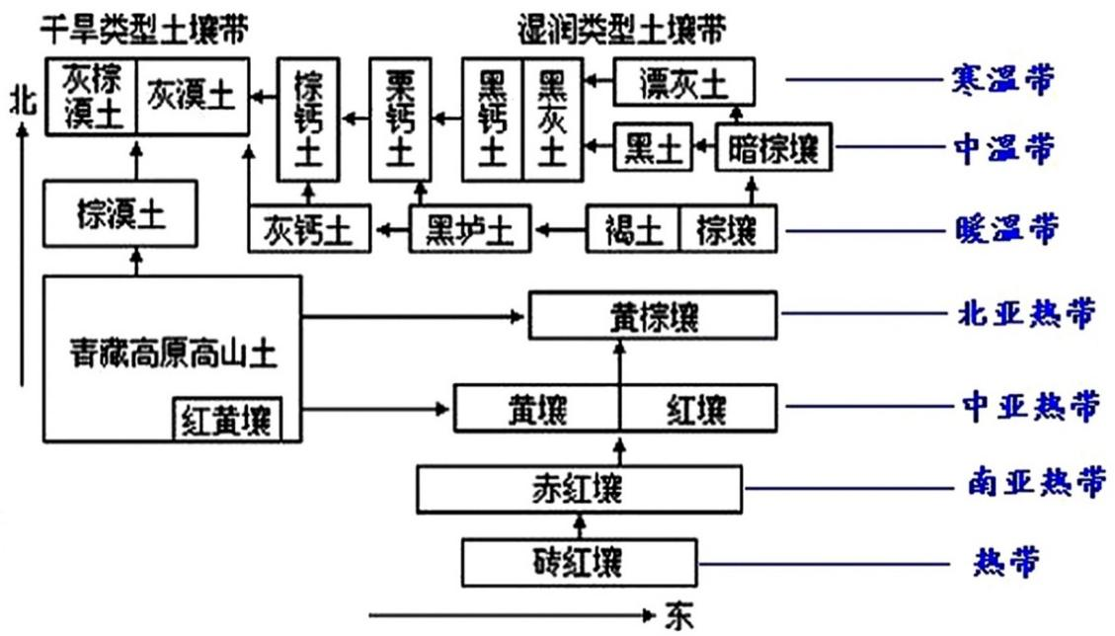
为什么东北平原形成黑土层？
答：①位置：东北平原为中纬度森林草甸区，为温带季风气候区。
②生物产量：春夏季节，林木、植被生长茂盛，生物生产力高。
③有机质产量：秋冬季节，土壤中积累了大量枯枝败叶等有机物，气温下降快，有机质来不及分解；且风力及流水侵蚀作用较弱，有机质易留存；
④累积腐殖质：来年春夏季节，土温升高，枯枝败叶在温湿环境下，微生物活性高，枯枝败叶分解，形成腐殖质；
如此，周而复始，腐殖质不继续分解氧化，累积量大，形成著名的黑土，土壤肥力高。
土壤肥力与纬度带
高纬度地区：①温度低，林木少，生产力低，生物量少。②且枯枝败叶在低温下，微生物活性低，不易腐烂，土壤中有机质（腐殖质）含量低，土壤贫瘠。
中纬度大陆性气候区：①林木少，生物生产力低，枯枝败叶少。②土壤中有机物含量低，腐殖质含量低，土壤贫瘠。
低纬度湿润地区：①气温高，有机物氧化分解快；②降水量大，雨水对地表冲刷作用强，土壤养分大量淋失；③气候湿热，植物生长快，有机质大多储存在生物体内；
土壤的退化：变薄、变瘠(普遍存在)、变盐、变干
沙化：（薄、干）-（风、热）；板结（干、盐）-（化肥）；盐碱化（干、盐）；水土流失（薄）；红漠化（薄）；石漠化（薄）、
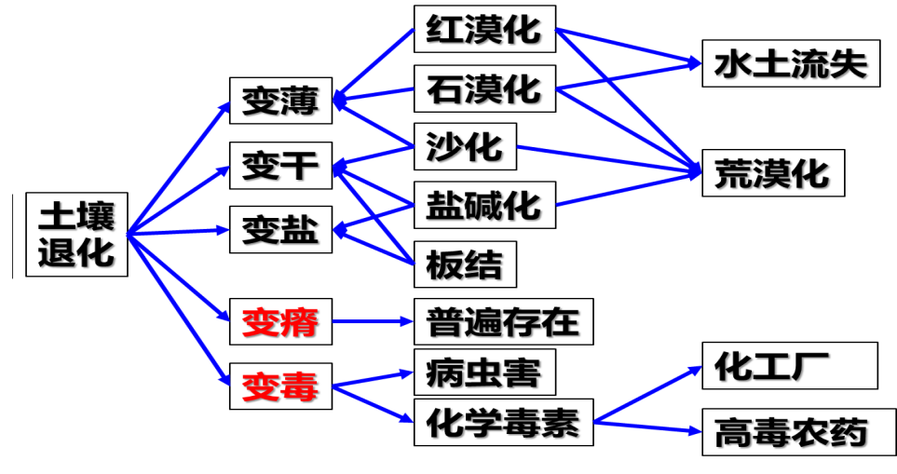
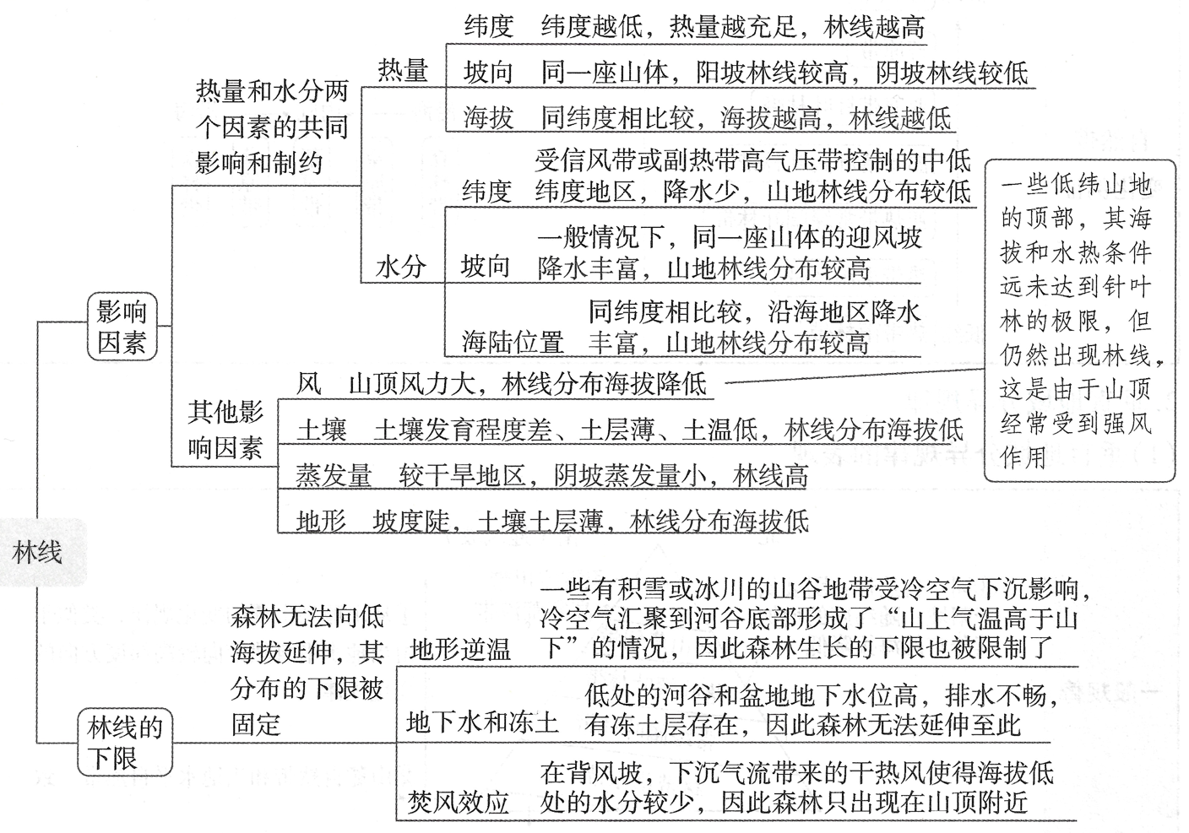
特殊山脉的垂直自然带
(1)天山： | (2)秦岭 | (3)大兴安岭
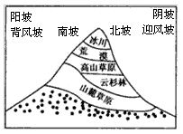 | 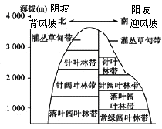 | 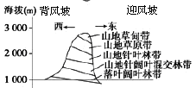
(4)乞力马扎罗山 | (5)阿尔卑斯山脉： | (6)珠穆朗玛峰
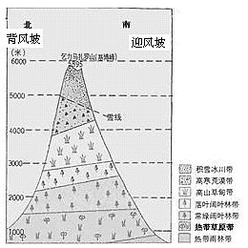 | 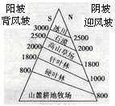 | 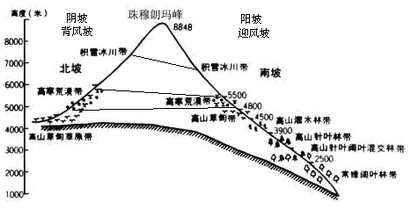
非地带性气候的主要成因
非地带性气候的主要影响因素
影响降水：地形(迎风背风、海拔)、洋流、大气环流(气压带风带)、海陆位置(水汽来源)
影响气温：地形(海拔、山脉阻挡高纬度冷空气)、洋流、纬度、海陆位置(比热)
(一)热带雨林气候的非地带性分布
1、马达加斯加岛东部、澳大利亚东北部、巴西东南部、中美地峡东部
成因：①、东北信风或东南信风从海上带来暖湿气流，受地形抬升形成地形雨，降水较多。②、暖流对沿岸起到增温增湿作用。
2、非洲西部15°N附近
成因：①、东南信风越过赤道偏转成西南风，带来暖湿气流，地形抬升，形成丰富的降水；②、由于赤道逆流(几内亚湾暖流）对沿岸的增温增湿作用。
3：海地岛北部
成因：①、地处东北信风的迎风坡，风从海洋吹向陆地，多地形雨；
②、沿岸暖流的增温增湿作用。
通式：a、低纬度地区，气温较高 b、XX风从海洋吹向陆地，在迎风坡形成地形雨。
c、XX暖流增温增湿。
(二)热带草原气候的非地带性分布（纬度较低）
（关键词：干湿两季、迎风坡(雨)、迎风地带(雨)、离岸风(干)、背风坡(干)、寒流(干)、副高(干)、海拔高）
1、赤道附近的东非高原（海拔高，气温低）、圭亚那高原
海拔较高，气温较同纬度地区低、降水较同纬度地区少，热量、水分条件达不到热带雨林气候标准，成为热带草原气候。
2、非洲30°S附近地区(南非高原）
湿季：夏季来自海洋的东南信风带来大量水汽，
干季：副热带高气压带影响，气流下沉，降水稀少。
3、马达加斯加岛西部：
暖流影响；山脉的背风坡；副高控制而降水少。
4、北回归线附近的墨西哥高原
地势较高，气温较低，蒸发弱，水分条件相对较好。
5、澳大利亚北部 湿季：夏季来自海洋的西北季风带来大量水汽；
干季：来自陆地的东南信风影响，降水少。
6、澳大利亚大分水岭西侧 湿季：夏季来自海洋的西北季风带来大量水汽；
干季：东南信风的背风坡，降水少。
7、澳大利亚南部
湿季：冬季受到来自海洋的西北风（南半球西风带）影响，降水多；
干季：夏季受副热带高气压带控制，下沉气流，降水少。
8、古巴岛 湿季：夏季受东北信风的控制，降水多。
干季：冬季受副热带高压控制，少雨。
(三)热带沙漠气候的非地带性分布（关键词：离岸风、背风坡、寒流、副高）
1、南美洲西海岸呈狭长分布延伸到赤道附近
①秘鲁寒流延伸到赤道附近； ②东南信风的影响，位于安第斯山脉的背风坡；
③安第斯山脉的束缚，所以呈南北狭长分布。
2、北美洲西岸的热带沙漠气候延伸到33°N以北
加利福尼亚寒流的影响，降水偏少。
3、非洲西南岸向北延伸
本格拉寒流的影响，降水偏少。
4、非洲大陆东岸索马里半岛的沙漠的形成：
①冬季东北信风从高纬吹向低纬（来自阿拉伯半岛），风向与海岸平行，地形起伏小，不易抬升致雨；
②夏季的西南风（离岸风），风向与海岸平行，不易登陆抬升致雨（影响小），水汽较少，干燥少雨。
③夏季索马里寒流影响。
5、塔尔沙漠（印度河下游）
①全年受副高控制，下沉气流，干燥少雨； ②西南季风流经阿拉伯半岛和非洲，性质干燥，水汽含量少；
③该地区地形平坦，难以形成地形雨； ④北部山脉阻挡，气温较高；
⑤古代人类对植被的破坏。
(四)温带海洋性气候的非地带性分布（中纬度地区）（关键词：南北狭长－地形束缚、暖流、）
1、欧洲西部温带海洋性气候一直延伸到北极圈附近
洋流和海陆轮廓因素：由于欧洲西部的海陆轮廓有利于沿岸强大的北大西洋暖流深入；
地形：斯堪的纳维亚山脉的阻挡。
2、北美洲西北部、南美洲西南部范围狭小且南北延伸
地形：科迪勒拉山系的束缚，仅限制在沿海一带。
洋流：阿拉斯加暖流的影响
3、欧洲西部温带海洋性气候面积最大的原因
①盛行来自大西洋的湿润西风。 ②北大西洋暖流经过，增温增湿。
③地形：以平原和山地为主，山脉多呈东西走向，使西风可深入内陆。
④海岸线特别曲折，地中海、波罗的海等深入内陆，使海洋性气候向东扩展。
(五)温带大陆性气候的非地带性分布（山脉、背风坡、海拔、地形、寒流）
1、北美大陆东岸该类型气候一直延伸到沿海的原因？
地形：西部高山阻挡了来自太平洋的湿润气流，
洋流：东岸拉布拉多寒流影响。
2、巴塔哥尼亚沙漠的形成：
①西部高大的安第斯山脉的背风坡，西风难以入内，形成了干燥的温带大陆性气候；
②东岸西风漂流（寒流）的分支更加重了沿岸的干燥。
3、伊朗高原、安纳托利亚高原（小亚细亚半岛）、伊比利亚半岛中部：
伊朗高原：位于伊朗高原，海拔1000-1500米，与东西两侧的热带沙漠气候相比温度偏低。常年受副高控制，同时地形闭塞（周围多高大山脉），海洋气流难以进入，降水稀少。
安纳托利亚高原（小亚细亚半岛）：地势高，海洋影响小。同时，远离大西洋。
伊比利亚半岛中部：地势高，海洋影响小，成为温带大陆性气候。
4、斯堪的纳维亚半岛东部：
处于斯堪的纳维亚山脉的背风坡，西风难以入内，形成温带大陆性气候。
5、亚欧大陆北部亚寒带针叶林气候在大陆东岸比大陆西岸纬度位置偏低
西岸受北大西洋暖流的影响，东岸受千岛寒流的影响
6、亚寒带针叶林气候南半球缺失（同纬度为海洋）
(六)地中海气候的非地带性分布
黑海沿岸（索契－是纬度最高的地中海气候区）
①夏季受副高影响（副高北移，索契位于其北侧），炎热干燥。 ②冬季北部大高加索山脉削弱了南下的西伯利亚冷空气，气温相对较高。 ③地势低洼，散热不易。 ④黑海为其冬季提供了较多的降水和保温作用
⑤冬季受西风控制，温和多雨
(七)其他非地带性现象
1、为什么同在赤道地区的热带雨林气候，非洲的主要分布在中西部，而南美洲的主要分布在中东部？
答：主要是地形分布的影响，非洲赤道地区东部为高原、中西部为盆地，东高西低；
而南美洲赤道地区西部为高山、中东部为平原，西高东低，向大西洋敞开。
2、南极洲为什么比北冰洋寒冷？
答：南极洲是陆地，地势高，地表大陆冰川分布广，北冰洋是海洋，地势低。
北美洲、欧洲西部高纬度地区为什么不是极地气候？（沿岸暖流）

